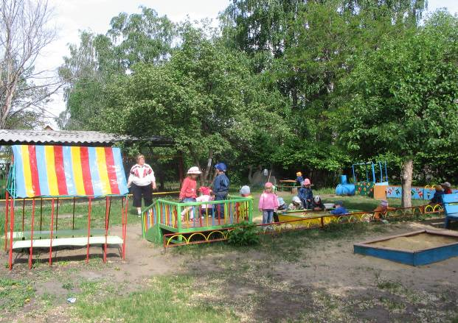
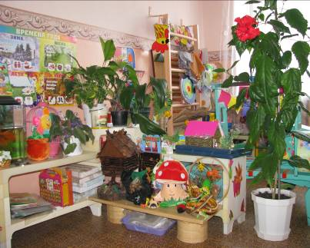
Алёшина Елена Александровна свою педагогическую деятельность начала в 1978 году. Профессионал своего дела, грамотный педагог. В 1985 году за успешный многолетний труд по воспитанию и обучению дошкольников занесена на «Доску Почёта» ОАО «Тяжмаш», присвоено звание «Лучший работник своей профессии», в 1988 году по итогам аттестации награждена Почётной грамотой администрации ДОУ, в 1990 году - премирована экскурсией в г. Москву.
Такие качества Елены Александровны, как доброжелательность, отзывчивость,
тактичность - вызывают доверие к ней окружающих, помогают держать благоприятную атмосферу в коллективе. Деятельность ребят и качество усвоения материала находится под постоянным контролем воспитателя. Дети активны. Стараясь держать на пике активности всю группу, она учитывает индивидуальность каждого ребенка, его природные способности и возможности, возрастные и психологические особенности, уважает мир его интересов, опирается на личный опыт воспитанников, заставляет мыслить, рассуждать, оценивать себя и других, уважать чужое мнение. Елена Александровна внимательный, заботливый воспитатель. Любит, согревает теплом своих малышей.
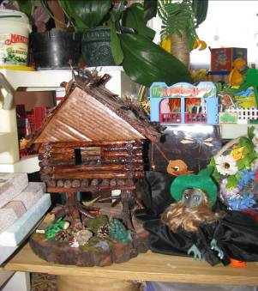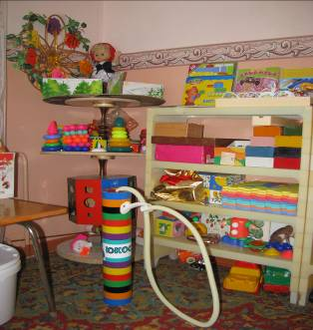
И они откликаются на её любовь, протягивая к ней свои маленькие ручонки, улыбаются и нежно обнимают её, как маму. Многие педагоги работают с детьми, но не каждому дано понять «крох» - самых маленьких, не умеющих говорить. Она успокоит, утешит, развеселит любого малыша, родители счастливы и спокойны за своё чадо, если рядом Елена Александровна. На всех хватает её любви и заботы. Она себя посвятила малышам.
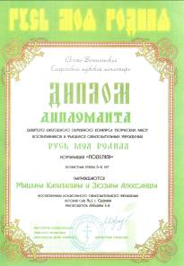
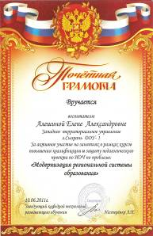
Елена Александровна со своими воспитанниками является победителем городского конкурса «Новогодняя игрушка»: 2006 год - игрушка «Сказочный гномик», 2007 год – игрушка «Елка», 2008 г.- игрушка «Дед Мороз», ДОУ награждёно Почётными грамотами и ценными призами.

Елена Александровна творческий человек, про неё можно сказать кипит, горит на работе.
Много в группе она создала своими поистине «золотыми руками».
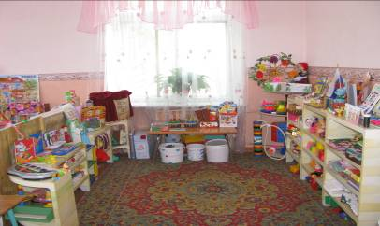
В итоге комфортная обстановка в группе, дети с удовольствием бегут в детский сад. Родители уважают и ценят Елену Александровну.

Алёшина Елена Александровна имеет двоих детей: дочь заканчивает Московский государственный экономический институт, работает в ТЦ «Гера и К» экономистом, является членом Наблюдательного Совета компании. Сын - водитель «Сызраньгрузавто», с детства занимается спортом, награждён Почётными грамотами Спорткомитета. За время учёбы детей в школе, являлась председателем родительского комитета, вела работу с «трудными» семьями, активно сотрудничая с инспекцией по делам несовершеннолетних, посещала детей на дому, вела разъяснительную работу с родителями.
Исполнительность в сочетании с творчеством, аккуратность и широкий кругозор, требовательность к себе и окружающим – слагаемое её профессионализма, заслуженно пользуется уважением детей, родителей и коллег.

